Преподаватель | Проскурина О.В.
Учебная дисциплина | Практическая полифония
Специальность | 53.02.03 Инструментальное исполнительство. Фортепиано
Курс | 4
Дата занятия | 09.05.2020

Пауль Хиндемит «Ludus tonalis» (Игра тонов)
«Тональные, контрапунктические и пианистические упражнения» 1942 ﻿

«Высоко ценю Хиндемита. Пусть он не всегда волнует, но мыслящему музыканту он дает чрезвычайно много»
И.Стравинский
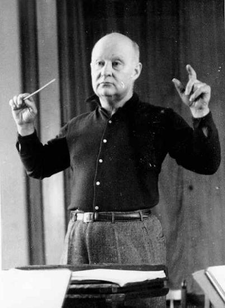
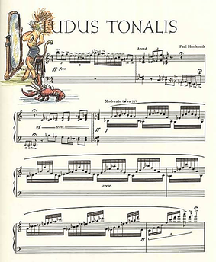
Пауль Хиндемит – крупнейший немецкий композитор, личность универсального масштаба: он дирижер, исполнитель на альте и виоле d’amore, теоретик, публицист, поэт. Хиндемит столь же универсален в композиторской деятельности: он автор симфоний, опер, музыки для электронных инструментов, для старинного струнного ансамбля.
Музыкальный язык композитора вобрал в себя разнообразные экспериментальные течения XX века и, одновременно, устремлен к истокам – Баху, Брамсу, Брукнеру. Творческий путь Хиндемита – это путь рождения новой классики: от полемического запала молодости к серьёзному и вдумчивому утверждению своего художественного кредо.
Цикл «Ludus tonalis» создан в 1942 году в США, куда Хиндемит эмигрировал из нацистской Германии. Поводом для создания стало приближение 200-летия завершения И.С.Бахом второго тома «Хорошо темперированного клавира».
В цикле двенадцать фуг, разделённых интерлюдиями, он открывается прелюдией и заканчивается постлюдией, которая представляет точный ракоход инверсии прелюдии. Тональности следуют в порядке убывающего акустического родства тональностей.
Согласно своей теории Хиндемит расположил тональности в следующем порядке:
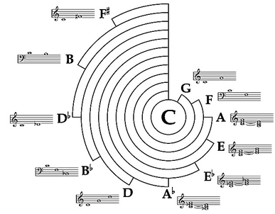

Тональный план цикла в целом выглядит следующим образом:
Прелюдия Постлюдия
C - Fis Fis - C Фуги
C G F E Es As D B Des H Fis
Интерлюдии
C-G G-C F-E A-E B - Es As-D D-B B-Ges Cis-H H-Cis

Каждый из 12 звуков представлен только одной фугой, так как, согласно теории Хиндемита, мажор и одноименный минор образуют единую тональность. Композитор указывает лишь основной тон (in C, in D) и отказывается от ключевых знаков. Все фуги – трёхголосные, что определяет фактурную целостность цикла. Фуги чередуются по принципу контраста темпа и характера. Интерлюдии как бы «рассеивают» тематический материал предыдущей фуги, тематически и эмоционально готовят следующую фугу. Поэтому «Ludus tonalis» Пауля Хиндемита не предусматривает изолированного исполнения отдельных фуг. Композитор скрепил конструкцию цикла вступительной прелюдией и заключительной постлюдией, которая представляет точный ракоход инверсии прелюдии. Образуется интересная, художественно убедительная и прочная композиционная арка.
Ориентация на полифонические традиции барокко обусловила ряд общих черт с произведениями И.С.Баха:
- циклы состоят из фуг, которые чередуются с пьесами свободного характера (прелюдии – у Баха, интерлюдии – у Хиндемита);
- фуги размещены в порядке, определяемом актуальными для своего времени теоретическими принципами (хроматическая равномерная темперация – у Баха, система акустического родства звуков – у Хиндемита);
- циклы построены на сопоставлении контрастных образов, которые являются следствием широких художественных обобщений музыки определённых эпох;
- «Ludus tonalis» – вершина полифонического мастерства Пауля Хиндемита. Подобно «Искусству фуги» Баха, демонстрирует сложную полифоническую технику (например, техника зеркального и ракоходного контрапункта).
Как вершина контрапунктического мастерства Хиндемита, «Ludus tonalis» приближается также к баховскому «Музыкальному приношению» и особенно – к «Искусству фуги», которые демонстрируют сложную полифоническую технику, не представленную в его «Хорошо темперированном клавире». Прежде всего, это касается техники зеркальных, в частности ракоходных, обращений. В фугах «Ludus tonalis» Хиндемит использует технику органума и другие старинные техники, свидетельствующие о стремлении композитора интегрировать в свою музыку традиции средневековой и ренессансной полифонии.

Домашнее задание
Полифонический анализ
многотемные фуги - in С (тройная), in A (двойная)
ракоходно-возвратная форма (F)
каноническая фуга (Н)

